1. Hasil dari 325-125 : 5 +100 x 3 adalah,….
2. 200
3. 400
4. 600
5. 800
6. Hasil dari $3\frac{4}{9}+ 5\frac{7}{8}-4\frac{1}{12}$ adalah,….
$5\frac{7}{27}$

$5\frac{17}{72}$

$4\frac{17}{72}$

$4\frac{1}{8}$

7. Dalam suatu kelas terdapat 46 siswa, ada 33 siswa senang pelajaran matematika, 27 siswa senang bahasa Inggris dan 12 siswa yang tidak senang pelajaran matematika atau bahasa Inggris. Banyaknya siswa yang senang pelajaran Matematika dan bahasa Inggris adalah ,.…
8. 7 siswa
9. 11 siswa
10. 26 siswa
11. 18 siswa

Untuk soal nomor 4 dan 5, perhatikan tabel dibawah ini!

Tabel berikut menunjukkan daftar harga dan diskon beberapa toko, semua took menjual barang yang sama.

|  |  |  |  |  |
| --- | --- | --- | --- | --- |
| Nama Toko | Diskon(%) | | Harga (Rp) | |
| Baju | Celana | Baju | Celana |
| Melati | 25 | 10 | 80.000,00 | 100.000,00 |
| Mawar | 20 | 15 | 80.000,00 | 100.000,00 |
| Matahari | 15 | 20 | 80.000,00 | 100.000,00 |
| Anggrek | 10 | 25 | 80.000,00 | 100.000,00 |

1. Andi ingin membeli sebuah celana dan sebuah baju di toko yang sama, agar mendapat harga yang paling murah, di toko mana Andi harus berbelanja,….
2. Melati
3. Mawar
4. Anggrek
5. Matahari
6. Jika Erick membeli 3 buah celna dan 4 buah baju di toko Mawar, maka harga yang dibayar oleh Erick adalah ,….
7. Rp. 511.000,00
8. Rp. 532.000,00
9. Rp. 580.000,00
10. Rp. 640.000,00
11. Tinggi model suatu mobil 25 cm dan panjangnya 24 cm. Bila tinggi sebenarnya mobil itu 2 m, maka panjangnya adalah ,.…
12. 1,9 m
13. 3,2 m
14. 3,3 m
15. 3,6 m
16. Dari 40 siswa di kelas 3 A, 19 orang menyukai matematika, 24 orang menyukai bahasa Inggris, serta 15 orang menyukai matematika dan bahasa Inggris. Berapa banyak siswa yang tidak menyukai matematika maupun bahasa Inggris ,….
17. 8 orang.
18. 9 orang.
19. 12 orang.
20. 18 orang.
21. Gambar di bawah mempunyai skala 1:600, luas sebenarnya bangun di bawah adalah ,….

,

4 cm

8 cm

12 cm

1. 144 m2
2. 154 m2
3. 1.440 m2
4. 1.540 m2
5. Suku ke-25 dari barisan 1, 3, 5, 7 … adalah ,.…
6. 37
7. 39
8. 47
9. 49
10. Perhatikan gambar berikut!

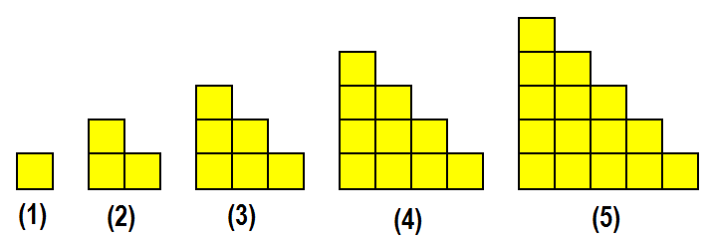

Rumus suku ke-n pada pola bilangan dari gambar diatas adalah, ….

1. Un = 1/2n(n+1)
2. Un = a + (n-1) b
3. Un = n (n+1)
4. Un = 2n
5. Dari diagram panah di bawah, yang merupakan pemetaan adalah …

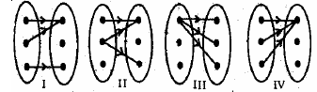

1. I dan II
2. I dan III
3. I dan IV
4. II dan IV
5. Diketahui kelompok tiga bilangan berikut ,….
6. 5,12,13
7. 7,23,24
8. 8,15,17
9. 12,35,37

Kelompok bilangan tripel phytagoras adalah ,….

1. (i), (ii) dan (iii)
2. (i), (iii) dan (iv)
3. (ii), (iii) dan (iv)
4. (i), (ii) dan (iv)
5. Bangun prisma segi-5 mempunyai banyak rusuk dan sisi berturut-turut ,….
6. 7 dan 15
7. 10 dan 15
8. 15 dan 10
9. 15 dan 7
10. Pertumbuhan bakteri mengikuti pola barisan geometri. Setiap satu detik bakteri berkembang biak menjadi 2 kali lipat dari jumlah bakteri sebelumya. Jika pada saat permulaan terdapat 5 bakteri, maka jumlah bakteri berkembang menjadi 320 bakteri setelah ,….
11. 6 detik
12. 7 detik
13. 9 detik
14. 11 detik
15. Seorang pedagang buah menjual 6 buah mangga dan 12 apel dengan harga Rp.4.000,00. Kemudian ia menjual lagi 16 buah mangga dan 8 buah apel dengan harga Rp. 5.6000,00. Harga 1 mangga dan 1 apel adalah ,.…
16. Rp. 400,00 dan Rp. 200,00
17. Rp. 233,00 dan Rp. 200,00
18. Rp. 275,00 dan Rp. 150,00
19. Rp. 200,00 dan Rp. 150,00
20. Perhatikan gambar berikut ini !

3 cm cm

4 cm

5 cm

6 cm

Luas dari bangun datar gabungan diatas yaitu ,….

1. 24 cm2
2. 26 cm2
3. 28 cm2
4. 30 cm2
5. Perhatikan gambar berikut yang terdiri dari balok dan limas!

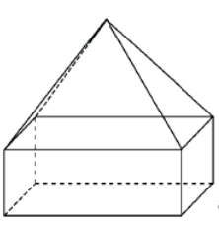

Diketahui balok berukuan 16 cm x 16 cm x 4 cm. Jika tinggi limas 6 cm, maka luas permukaan bangun tersebut adalah ,….

1. 1.216 cm2
2. 1.088 cm2
3. 832 cm2
4. 576 cm2
5. Jumlah pengunjung sebuah tempat wisata dalam 7 hari 1.600, 1.627, 1.635, 1.640, 1.645, 1.653, 1.680. Rata-rata pengunjung setiap hari adalah ,….
6. 1.650
7. 1.645
8. 1.640
9. 1.635
10. Sebuah kapal berlayar sejauh 100 km, kea rah barat, kemudian berbelok ke arah selatan sejauh 75 km. Jarak terpendek kapal dari titik keberangkatan adalah ,….
11. 75 km
12. 100 km
13. 125 km
14. 175 km
15. Sebuah kantong berisi 15 kelereng hitam, 12 kelereng putih dan 25 kelereng biru. Bila sebuah kelereng diambil secara acak, maka peluang terambilmya kelereng putih adalah ,.…
$\frac{1}{10}$

$\frac{3}{13}$

$\frac{1}{4}$

$\frac{1}{2}$

16. Bentuk sederhana dari $\frac{a^{6}{ b}^{6} c^{6}}{a^{-2}b^{-3}c^{-4}}$ adalah,….
$a^{4}b^{3}c^{2}$

$a^{8}b^{9}c^{10}$

$a^{12}b^{18}c^{24}$

$a^{7}b^{5}c^{19}$

17. Nilai x dari persamaan x2 -16 = 0,adalah,….
18. 4 atau -4
19. 5 atau -5
20. 6 atau -6
21. 7 atau -7
22. Perhatikan gambar berikut!

600

550

650

C

B

A

600

550

650

D

E

F

Jika segitiga ABC dan segitiga DEF kongruen,pasangan sisi yang kongruen adalah,….

1. BC dan DE
2. BC dan EF
3. AB dan DE
4. AC dan EF
5. Sebuah kerucut setinggi 30 cm memiliki alas dengan keliling 66 cm ($π=\frac{22}{7})$. Volume kerucutitu adalah ,….
6. 16.860 cm2
7. 10.395 cm2
8. 6.930 cm2
9. 3.465 cm2
10. Seorang anak berdiri di samping sebuah pohon dengan jarak tertentu. Jika tinggi pohon 10 m, tinggi anak 1,5 m, dan bayangan anak 3 m, maka bayangan pohon tersebut adalah….m
11. 5
12. 15
13. 20
14. 25
15. Titik (-4,2) direfleksikan terhadap garis y = -x. Koordinat titik bayangannya adalah,….
16. (2,4)
17. (2,-4)
18. (-2,4)
19. (-2,-4)
20. Perhatikan gambar bangun ruang gabungan

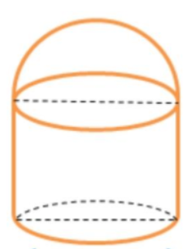

Jika panjang diameter tabung 14 cm dan tinggi bangun gabungan 20 cm,maka luas seluruh permukaan bangun ruang tersebut adalah….cm2

1. 1.024
2. 1.034
3. 1.042
4. 1.043
5. Perhatikan gambar berikut ini !

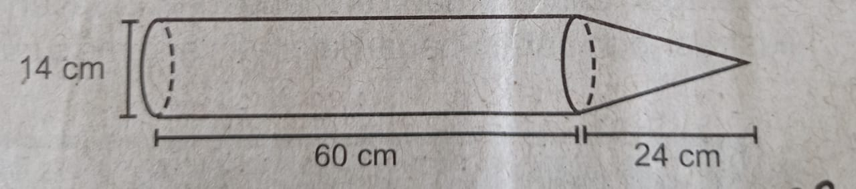

Volume bangun di atas adalah….cm3

1. 132,9
2. 131,8
3. 10.472
4. 10.575
5. Grafik fungsi kuadrat yang mempunyai persamaan y=x2-2x-15 adalah,….

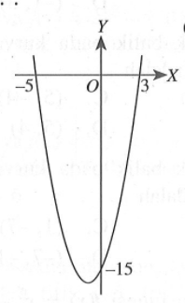

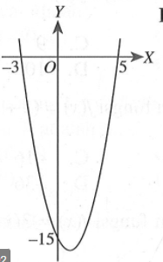

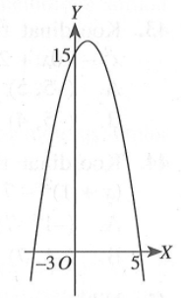

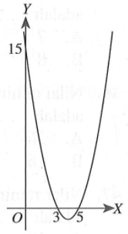

1. Sebuah peluru ditembakkan ke atas. Tinggi peluru pada saat t detik dirumuskan oleh h(t) = 40 t- 5 t2 (dalam satuan meter). Tinggi maksimum yang ditempuh oleh peluru tersebut adalah….meter
2. 80
3. 90
4. 100
5. 110
6. Diagram di samping adalah data dari siswa dalam suatu kelas yang gemar IPA, IPS, Bahasa

Inggris dan Matematika. Jika banyaknya siswa dalatn kelas itu 48 orang, maka banyaknya siswa yang gemar Matematika adalah,....

1. 10 anak
2. 12 anak
3. 14 anak
4. 16 anak
5. Perhatikan label frekuensi berikut!

|  |  |  |  |  |  |  |  |  |
| --- | --- | --- | --- | --- | --- | --- | --- | --- |
| Nilai | 3 | 4 | 5 | 6 | 7 | 8 | 9 | 10 |
| frekuensi | 6 | 11 | 6 | 9 | 5 | 6 | 3 | 0 |

Banyak siswa yang mendapat nilai kurang dari nilai rata-rata adalah,....

1. 16 orang
2. 17 orang
3. 23 orang
4. 26 orang
5. Peluang munculnya ketiganya gambar pada pelemparan 3 keping uang logam adalah,….
6. 1/8
7. 3/8
8. 6/8
9. 7/8
10. Gradien garis yang melalui titik (2,1) dan (4,7) adalah,….
11. 0,2
12. 0,5
13. 2,0
14. 3,0
15. Dari garis-garis dengan persamaan :
16. y-5x+12=0
17. y+5x-9=0
18. 5y-x-12=0
19. 5y+x+9=0

Yang sejajar dengan garis yang melalui titik (2,1) dan (3,6) adalah,….

1. I
2. II
3. III
4. IV

*Untuk soal nomor 36-38, perhatikan diagram dibawah ini!*

Wati sedang mengisi daya ponsel miliknya. Berikut merupakan grafik kapasitas baterai (persen) vs waktu (menit) dari pengisian ponsel milik Wati

. 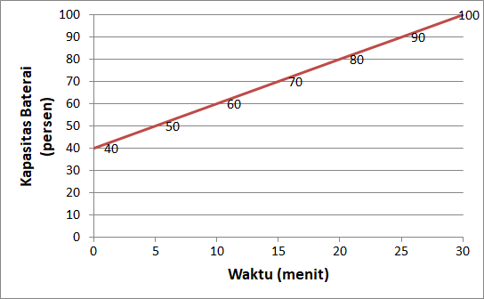

1. Berapa persentase kapasitas ponsel yang tersisa saat pengisian dimulai?

Untuk menjaga kondisi baterai ponsel, Wati hanya akan mulai mengecas bila baterai ponselnya tersisa 20%. Ia selalu melakukan 2 kali pengecasan dalam sehari.

Dalam sebulan (30 hari), berapa watt yang digunakan Wati jika 1 jam pengecasan memerlukan daya listrik sebesar 1 watt,….

1. 30 watt
2. 40 watt
3. 50 watt
4. 60 watt

Jika baterai dalam keadaan habis total (0%), maka berapa menit waktu yang dibutuhkan Wati hingga ponsel terisi penuh,….

1. 5 menit
2. 30 menit
3. 50 menit
4. 60 menit

Sebuah kota di Jawa Barat memiliki populasi sebanyak 100.000 di Januari 2015. Peningkatan jumlah penduduk mencapai 5% per tahun. Pemerintah kota berencana akan membangun sebuah sekolah yang baru, jika jumlah penduduk minimal 120.000.

Di tahun keberapa, sekolah baru akan mulai dibangun?

Sebuah kota di Jawa Barat memiliki populasi sebanyak 100.000 di Januari 2015. Peningkatan jumlah penduduk mencapai 5% per tahun. Pemerintah kota berencana akan membangun sebuah sekolah yang baru, jika jumlah penduduk minimal 120.000.

Pernyataan yang benar adalah,….

1. Di awal tahun 2018 terjadi wabah virus yang menyebabkan laju pertumbuhan penduduk hanya 3% per tahun, maka sekolah baru akan dibangun Januari 2021.
2. Di awal tahun 2019, setelah wabah virus tahun sebelumnya yang berhasil dihentikan (laju pertumbuhan tahun 2018 sebesar 3%), pertumbuhan penduduk kembali normal seperti awal yaitu 5%. Jadi pembangunan sekolah baru dapat dimulai Januari 2020.
3. Di awal tahun 2019, terjadi laju wabah sehingga laju pertumbuhan hanya 2% tetapi pembangunan sekolah tetap dimulai Januari 2020.
4. Walaupun terjadi wabah di tahun 2018 dan tahun 2019 tetapi pembangunan sekolah tetap dimulai awal Januari 2020